国家领导人亲自接见唐工绝热公司董事长唐福云 [图片]
为了进一步贯彻党的十七大精神，落实科学发展观，全面展示中国企业创新的发展历程和辉煌成就，促进民营企业创新发展，营造有利于民营企业生存与发展的良好氛围，弘扬优秀企业家建功立业、科学管理、勇于创新、热心公益的时代精神，彰显他们爱国敬业、乐于奉献的高尚品德，树立一批具有创新思维的创新型企业楷模，加快构建社会主义和谐社会的步伐，由中国民（私）营经济研究会、中国市场学会、中国科技财富杂志社联合主办的“第二届中国民营企业发展高层论坛暨创新型企业领袖报告会”，于2010年10月22日——24日在北京·人民大会堂重庆厅隆重召开。
重庆唐工绝热技术有限公司董事长唐福云参加了会议，并在大会开始前受到全人大副委员长顾秀莲、全国政协副主席郝建秀、外经贸部副部长佟志广的亲切接见。
大会围绕“促进经济发展、构建和谐社会”的主题，以合作、发展、共赢为宗旨，通过高端论坛、专家演讲、政企对话、事迹汇报等形式展开交流和讨论。全国政协委员解思忠、九届全国人大常务委员、中国世界贸易组织研究会（WTORI）会长佟志广在会上作主旨演讲。公司董事长唐福云也在会上发言。

重庆唐工绝热技术有限公司董事长获得大会组委会颁发的“中国杰出创新型企业家”“中国公益杰出人物”荣誉称号。

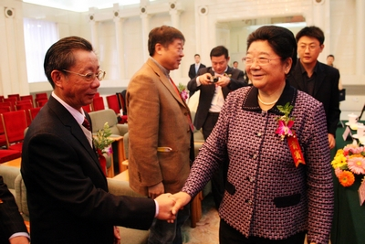
全国人大副委员长顾秀莲亲自接见公司董事长福云同志

